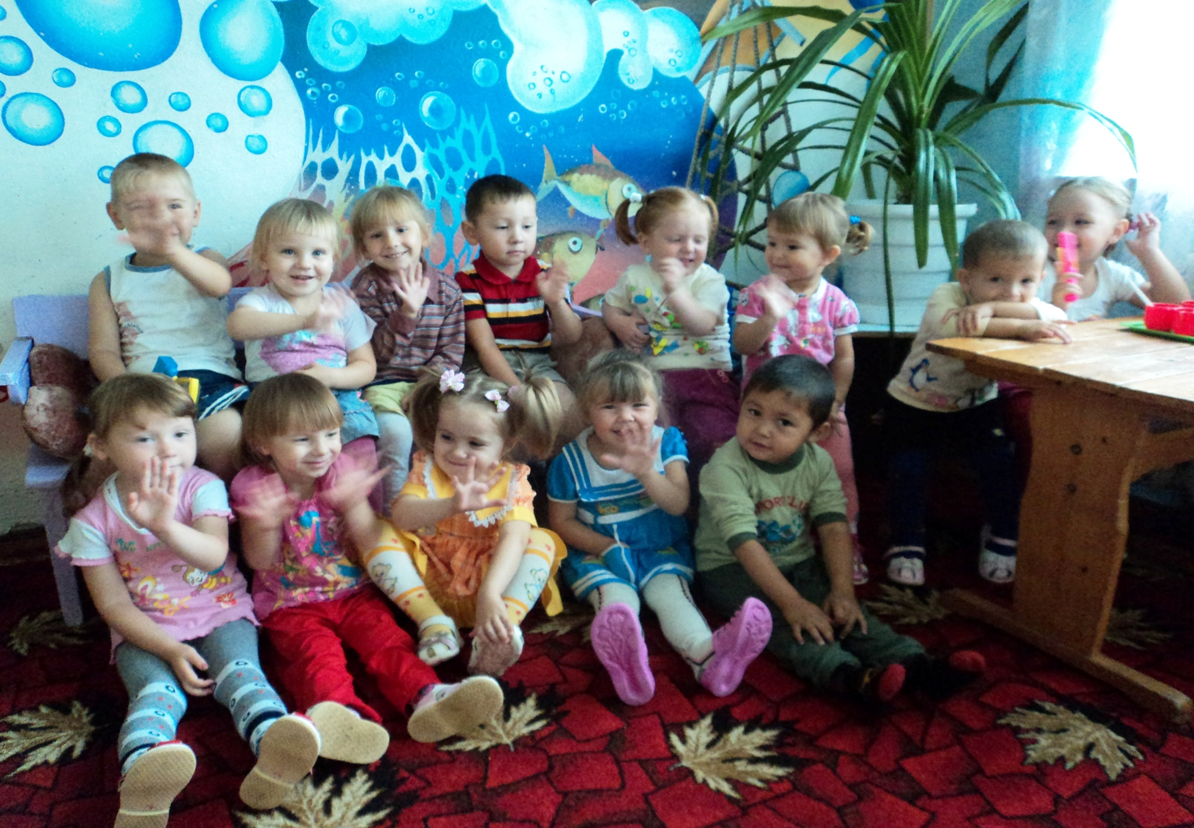

 | Дробытко Наталья Николаевна  Образование: Незаконченное высшее  Стаж работы: 22 года  Воспитатель
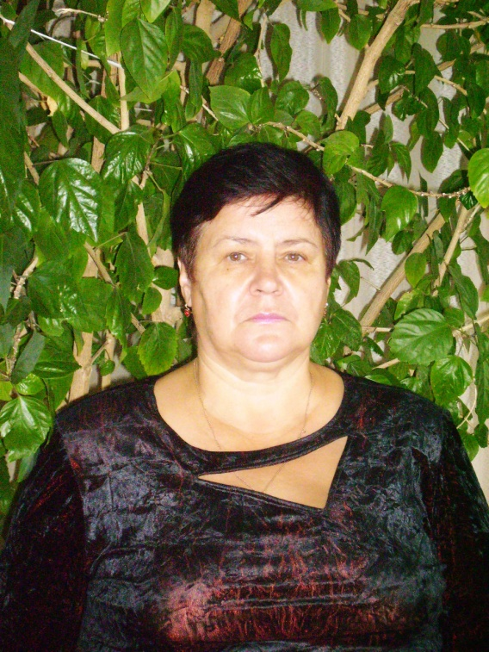 | Семенихина Светлана Анатольевна  Стаж работы: 35 лет  Помощник воспитателя

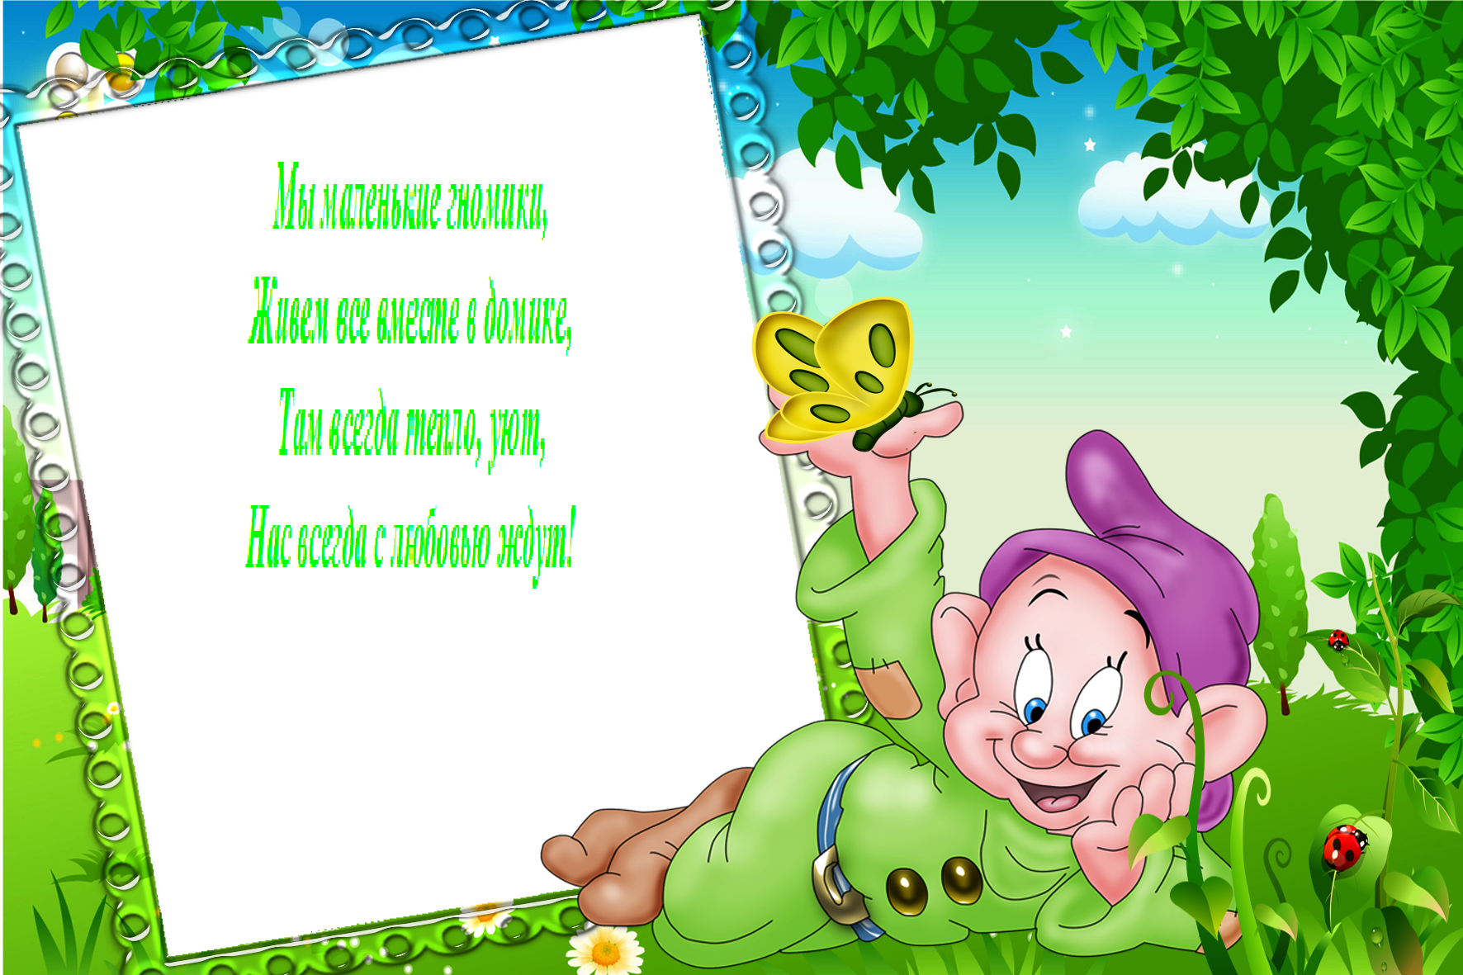


Ходит чудо по квартире,
Нет его любимей в мире.
Как озера блюдца-глазки,
Гномик маленький из сказки.
Говорит он: - Дай конфет!
Отвечает мама: - Нет!
Гномик ласковый пропал,
Вредным плаксой гномик стал!
Это кто же так ревет?
Может это пароход?
Может это водовоз
Тут разлил ведро из слез.
Кто тут топает ногами
Со слезами и соплями?
Плакса-вредина откуда?
И куда девалось чудо?
Мама даст ему игрушку,
Чмокнет в сладкую макушку,
Мама рядом посидит,
Снова в чудо превратит!



